校外同行专家评审费缴纳方式及使用说明
一、网站线上缴费
2019年度专业技术职务评聘工作中校外同行专家评审费收取方式为在线缴费，缴费网站为https://easypay.info.bit.edu.cn/。
1. 网站登陆。首次登录网站后界面如下，请点击“校内用户登录”按钮。
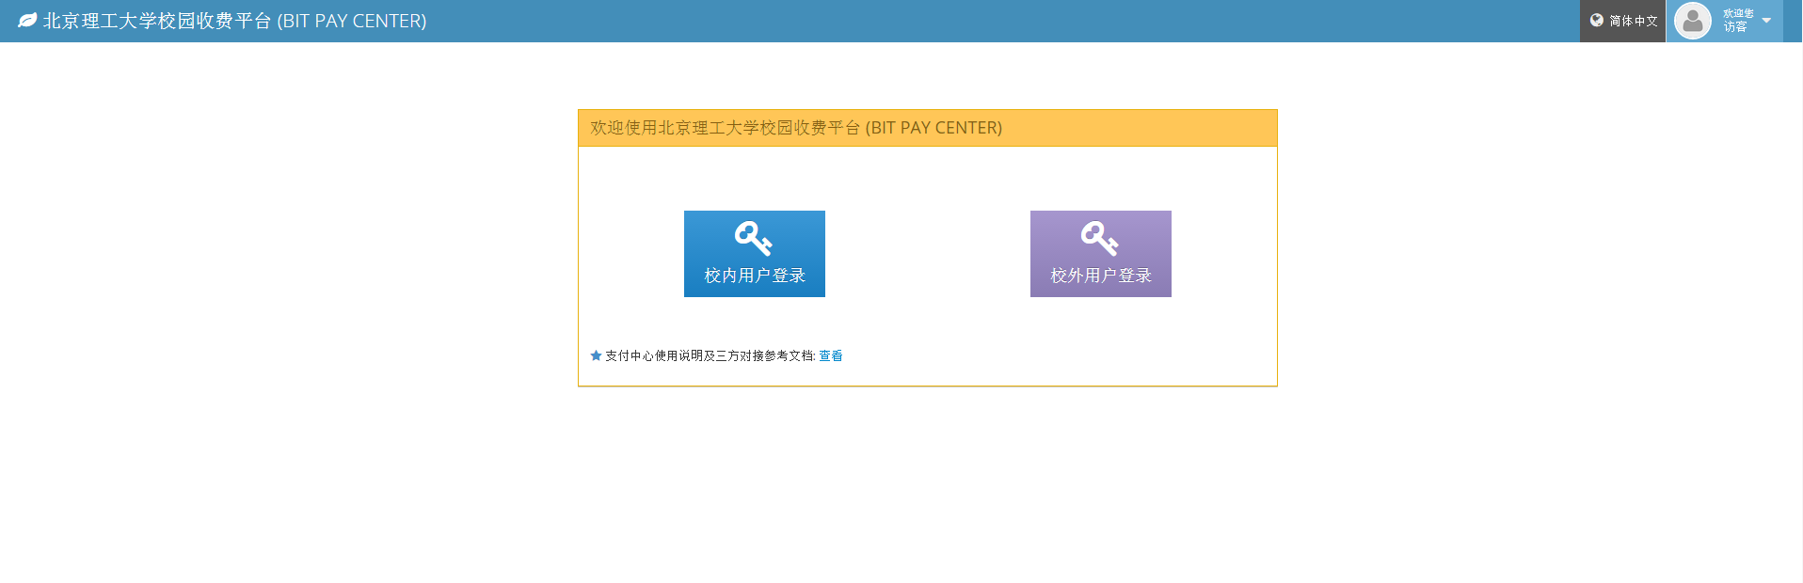
2. 账号密码登录。登录网站后界面如下，请输入账号密码。账号密码参见右侧说明。
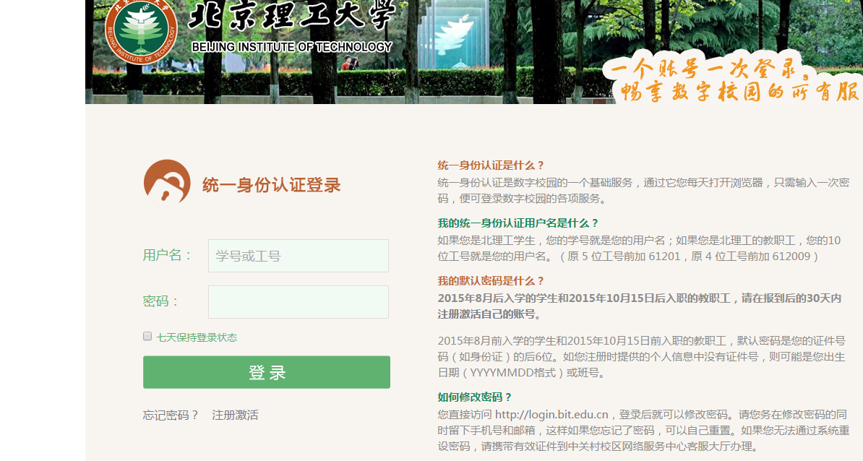
3.缴费项目选择。进入后，界面显示如下，请点击2019年度职称评审费项目中“详情”按钮。

4.缴费确认。请老师核对缴费金额，确认无误后点击“请准确填写缴费人信息并确认支付”，完成缴费。
5.缴费。点击“请准确填写缴费人信息并确认支付”后，网站自动跳转至缴费界面，请选择“支付方式”，点击“确认支付”，完成相关支付。
6.缴费成功后，可重新登录，通过“缴费历史”查询缴费记录。
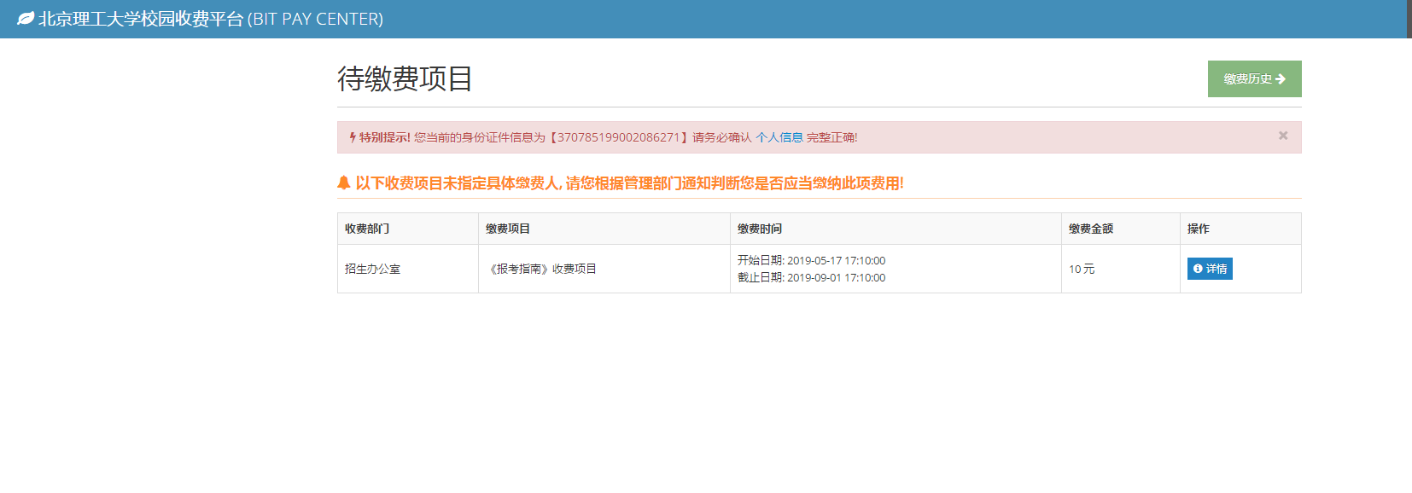
二、微信企业号缴费
进入“北京理工大学”企业号，进入“支付助手”后，点击“缴费项目”， 请点击2019年度职称评审费项目中“详情”按钮，完成后续缴费。
